ÊTRE UN LEADER CHRÉTIEN

Le monde d’aujourd’hui a besoin de maîtres, mais il a encore davantage besoin de témoins. Engagés comme officiers de l’Ordre des Chevaliers de Colomb, nous avons à vivre ce que nous enseignons. Si nous voulons que nos frères chevaliers suivent le Christ et fassent une place chez eux pour leurs frères et sœurs, spécialement ceux et celles qui sont dans le besoin comme la veuve et l’orphelin, ils doivent trouver chez leurs guides non seulement un support et des directives, mais aussi une authenticité de vie et un témoignage exemplaires. De nouveaux membres rejoindront les rangs de l’Ordre et deviendront des catholiques actifs dans leur communauté, chaleureux et heureux de servir le monde dans lequel ils vivent, en autant qu’ils trouvent en nous des leaders chrétiens vraiment engagés à annoncer le Christ, en paroles et en gestes.

L’Année de la foi s’achève, mais aura-t-elle fait une différence dans nos Conseils et dans nos vies? Notre foi sera-t-elle plus profonde et davantage vécue? S’exprimera-t-elle par plus de charité et plus d’actions en faveur des démunis et des laissés pour compte? Comme l’écrit si bien l’auteur de la lettre de Jacques : « À quoi cela sert-il, mes frères, que quelqu’un dise « J’ai la foi », s’il n’a pas les œuvres? […] Si la foi n’a pas les œuvres, elle est tout à fait morte. Au contraire, on dira : « Toi, tu as la foi, et moi j’ai les œuvres? Montre-moi ta foi sans les œuvres; moi, c’est par les œuvres que je te montrerai ma foi ». (1 Jacques 2, 14,17-18)

Plus nous ne faisons qu’un avec Dieu, avec tout notre être, avec les autres et avec la création toute entière, plus nos actions et nos paroles ne feront qu’un. Notre intégrité et notre transparence gagneront les cœurs!

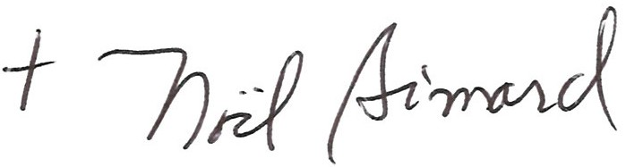
† Noël Simard
Évêque de Valleyfield

